Relatório 9 - Git e Github para Iniciantes
Edryck Freitas Nascimento

1. Introdução
O objetivo desta aula foi aprender sobre Git, GitHub e GitHub Desktop. A tarefa consistia em assistir um minicurso da Udemy (Git e Github para Iniciantes) e um vídeo do Youtube (Como usar o Github Desktop).

2. Desenvolvimento
Algo bem importante para iniciar é saber o que é o Git, o Github e o Github Desktop.
Git: De forma bem simplificada, é uma ferramenta para versionamento.
GitHub: Muitos confundem achando que é o mesmo que o Git, mas é uma plataforma para armazenamento de código na nuvem, em outras palavras: um repositório remoto.
GitHub Desktop: Para quem não gosta de ficar no terminal escrevendo comandos, é algo como uma UI para o terminal. Ela tem todas as funções do terminal, ou se não a maioria das funcionalidades.
Se conectarmos elas, seria algo assim:
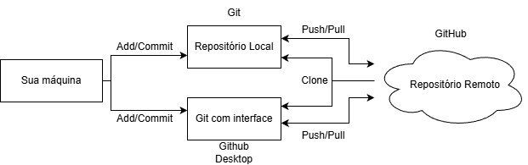
Figura 1. Git, GitHub e GitHub Desktop (autoria própria).
Você realiza o versionamento do código com o Git e faz um backup dele no repositório remoto no GitHub. Os mesmos comandos do Git também são disponíveis no GitHub Desktop, basicamente a diferença entre eles é mais que um é em terminal e outro tem uma GUI.
A configuração inicial e essencial do Git é a identificação do autor, nome e email, uma vez que configurado, o ciclo de vida de um arquivo no Git passa por quatro estados iniciais:
Untracked: O Git não sabe da existência desse arquivo.
Unmodified: O arquivo existe, mas não sofreu nenhuma alteração.
Modified: O arquivo foi alterado. (Usamos o comando add para colocá-lo no estado staged)
Staged: Arquivo pronto para ser realizado o commit. (Após utilizar o comando commit ele vai para o estado unmodified)
Como dito anteriormente, o Git cuida das versões na máquina local, a importância do GitHub é que após colocar o projeto em um repositório remoto, isso vai permitir o trabalho em equipe, assim várias pessoas vão conseguir trabalhar juntas em um mesmo projeto. Para realizar essa conexão do local com o remoto, é usado as chaves SSH, ela que vai garantir uma comunicação segura entre a máquina e o repositório remoto, isso sem precisar ficar digitando senhas constantemente.
Um dos conceitos mais importantes, acredito eu, são as ramificações (branches), as Branch permitem criar uma funcionalidade ou corrigir um erro sem mexer no código principal. Ao trabalhar em uma Branch para adicionar as alterações ao código principal usamos dois comandos:
Merge: É o processo de “fundir” o trabalho feito no código principal.
Rebase: É uma forma alternativa ao primeiro que organiza o histórico de commits de forma linear e mais limpa.
Entretanto, cada um tem suas particularidades, a escolha de uso dos dois depende do contexto na qual irá ser utilizado, o merge é uma operação não destrutiva, mas irá criar um commit extra onde vai juntar as duas branches e deixa um histórico poluído, já o rebase não adiciona um extra e mantém um histórico linear, porém, você irá perder a ordem cronológica dos commits.
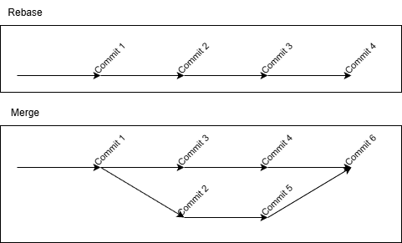
Figura 2. Merge vs. Rebase (autoria própria).
Agora na prática, não criei um repositório remoto, acredito que o repositório dos Cards já serve como exemplo para a prática do GitHub, então a seguir irei mostrar apenas os comandos do Git no terminal.
Abaixo, utilizei o comando git init para inicializar um repositório no diretório que criei para este curso e utilizei o git status, como acabei de criar este repositório, então não vai aparecer nada no status, isso significa que não houve nenhuma mudança. Estou utilizando o vim como editor de texto direto pelo terminal.
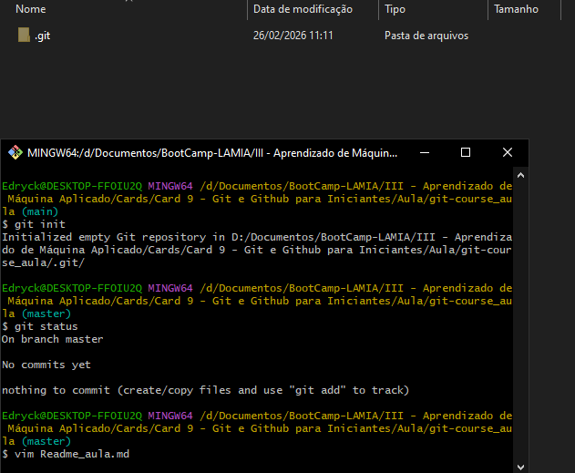
Figura 3. Inicializando um repositório Git e verificando os status atual.
Após criar este arquivo e utilizar novamente o git status, agora o git vai ver que tem um arquivo novo e que está no estado untracked, em seguida, utilizando o comando git add <nome-do-arquivo> ele vai adicionar o arquivo e está pronto para ser commitado.
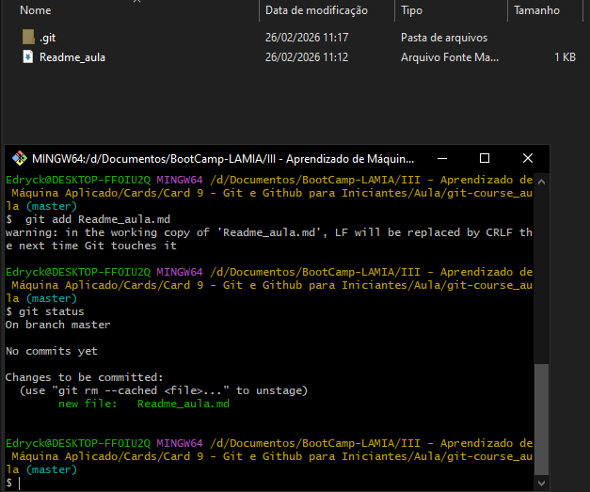
Figura 4. Adicionando um arquivo.
Logo a seguir, alterei o arquivo, escrevi mais coisas nele para assim mostrar o status atual. Veja que o arquivo saiu do estado de novo arquivo para modified.
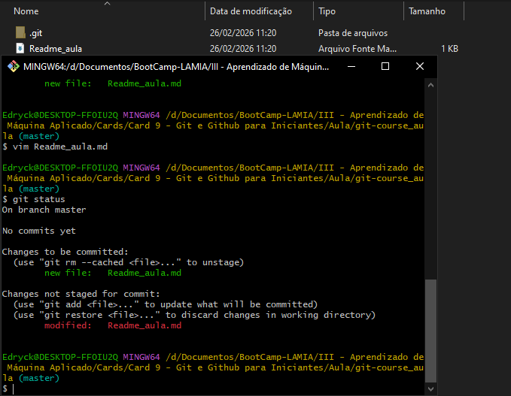
Figura 5. Alterando o arquivo.
Agora fazendo o commit para mostrar o log e diff, basicamente o log vai mostrar as coisas que foram feitas e o diff vai mostrar o que foi alterado.
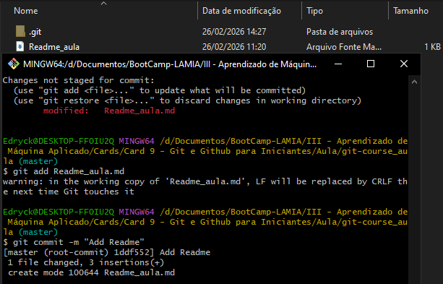
Figura 6. Fazendo um commit.
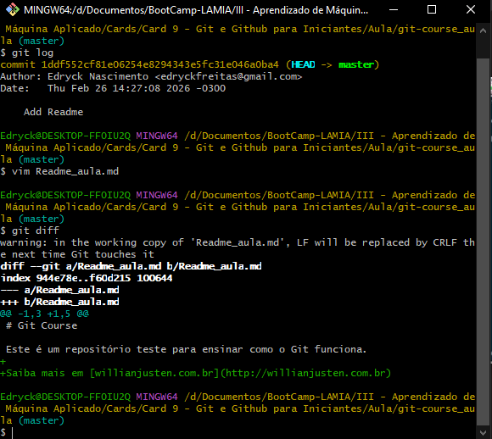
Figura 7. Olhando o log, alterando o arquivo para mostrar o git diff.
Agora, os próximos passos, seguindo o curso, seria mostrar conectando o repositório local ao repositório remoto (GitHub), mas acredito que isso não seja necessário, pois esse passo eu fiz nos outros cards, os códigos enviados no momento foram enviados apenas o link do repositório do meu GitHub. Dito isso, vou pular essa parte e ir para as branches.
Vou criar um arquivo dentro de um diretório (rebase-merge_aula) para mostrar sobre as branches e a diferença de um merge para o rebase. Nesse diretório criei um arquivo “foo”, isso dentro da Branch padrão, a Branch master.
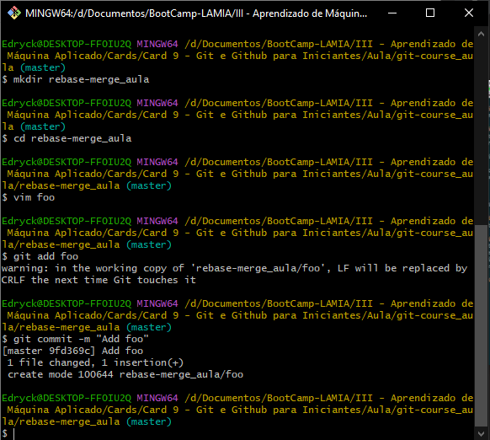
Figura 8. Criando um arquivo na Branch principal.
Agora criando um novo Branch chamado test e vou criar um novo arquivo “bar” e vendo o log, note que ao criar a Branch test, eu fui direto para ela, no log dentro dela mostra o primeiro arquivo “foo”, porém se eu ir de volta para o Branch master, o arquivo “bar” não existe nele.
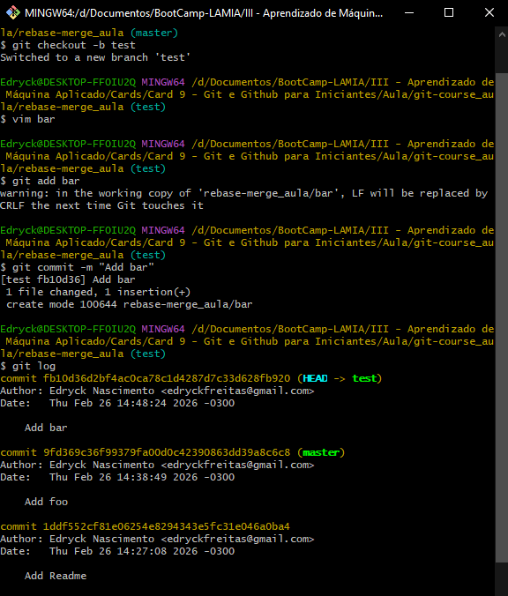
Figura 9. Criando uma Branch nova, commitando um arquivo nela e vendo o log.
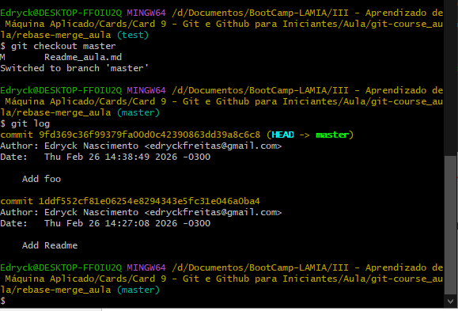
Figura 10. Voltando para a Branch master e mostrando o log.
Agora vou criar mais um arquivo, na Branch master, e commitar, de forma cronológica, o bar entraria entre o arquivo “foo” e o novo arquivo, em seguida irei mostrar como fica com o merge.
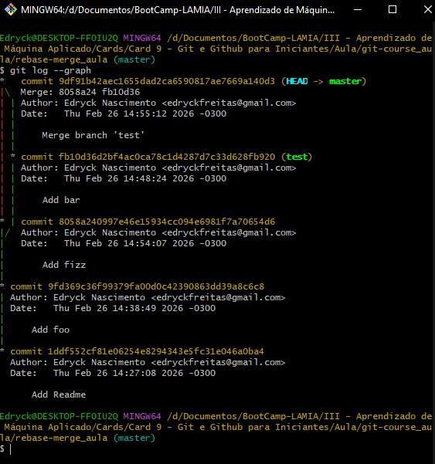
Figura 11. Após realizar o merge.
Note que segue a ordem cronológica, mas adiciona um novo commit no final para realizar o merge, agora mostrando o rebase, vou criar um novo arquivo e uma nova Branch, como já mostrei antes criando os arquivos e uma Branch nova, então vou pular as imagens para não ficar muitas imagens mostrando a mesma coisa e só mostrar quando fizer o rebase.
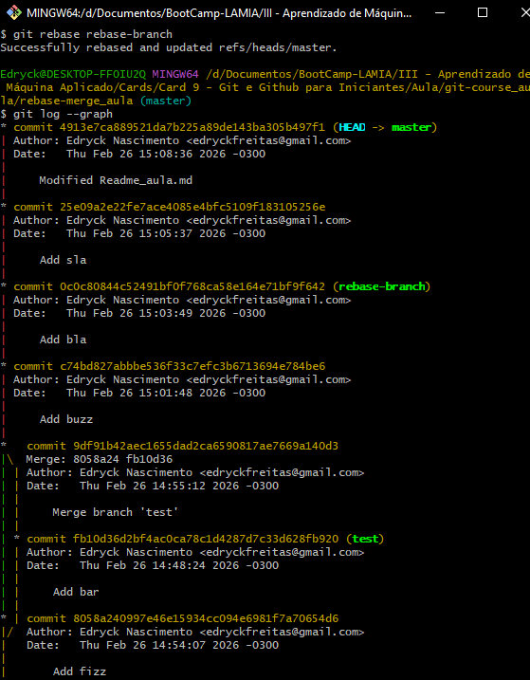
Figura 12. Realizando o rebase.
Bom... Explicando o que eu fiz, basicamente eu criei um arquivo chamado “buzz” no branch master, em seguida criei uma nova Branch “rebase-branch” e criei um arquivo nela, o arquivo “sla” (houve uns problemas técnicos ali eu precisei fazer um commit do Readme), depois voltei para a Branch master e criei outro arquivo “bla”, cronologicamente ficaria assim:
1. Buzz
2. Sla
3. Bla
Ele colocou o “sla”, que criei antes do “bla”, por último e não criou um novo commit.

3. Conclusão
Na atualidade, saber usar essas ferramentas é algo que todo desenvolvedor deveria saber. O Git te dá o controle total sobre o histórico do projeto, assim permitindo ver todo o histórico de mudanças do projeto, corrigir erros e adicionar novas funcionalidades sem mexer no código principal, já o GitHub atua como um espaço de backup seguro para o código e como currículo para mostrar os projetos que você já desenvolveu e participou. O GitHub Desktop é uma excelente porta de entrada para quem prefere uma visualização mais clara e menos dependente de comandos memorizados.
Referências:
Curso Git e Github para iniciantes:
https://www.udemy.com/course/git-e-github-para-iniciantes/
Vídeo Como usar o Github Desktop:
https://www.youtube.com/watch?v=Fj3gtbaF8WA

